LED恒流驱动芯片单路PWM调光SM2083EGL技术详解
LED恒流驱动芯片单路PWM调光是一种常见的调光技术，通过调节LED的脉冲宽度来控制亮度。以下是其工作原理：

1. LED恒流驱动芯片：这种芯片用于控制LED的电流，使得LED能够稳定工作在设定的电流值上，从而保证LED的亮度。
2. PWM调光：PWM调光是通过调节LED的脉冲宽度来控制亮度。当脉冲宽度较宽时，LED的亮度较高；当脉冲宽度较窄时，LED的亮度较低。
在单路PWM调光中，LED恒流驱动芯片会根据输入的PWM信号调节LED的脉冲宽度，从而实现亮度的调节。这种调光方式具有以下优点：
1. 调光范围广：通过调节PWM信号的占空比，可以实现LED亮度的连续调节，调光范围非常广。
2. 稳定性好：由于是通过恒流驱动芯片来控制LED的电流，因此可以保证LED的亮度稳定，不会受到电源电压波动等因素的影响。
3. 易于实现：PWM信号可以通过微控制器等数字电路产生，因此实现起来非常方便。
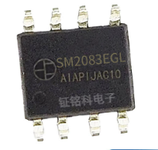
其中SM2083EGL就是一款采用专利恒流控制技术的PWM调光LED驱动芯片。以下是关于该芯片的主要特性的详细描述：
1. 输出电流调整：SM2083EGL的OUT端口输出电流可以外部调整，这意味着用户可以根据需要调整输出电流。其最大电流可达100mA，为用户提供了足够的灵活性来满足各种LED应用的需求。
2. 电流精度：这款芯片的另一大特点是芯片间输出电流的偏差小，小于±5%。这保证了即使在多颗芯片并联的情况下，每颗芯片的输出电流也能保持高度一致，从而确保LED的亮度均匀。
3. 输入电压范围：SM2083EGL可以适应不同的输入电压，无论是120Vac还是220Vac。这意味着无论是在美国、欧洲还是其他使用不同交流电压标准的地区，该芯片都能正常工作。
4. PWM调光功能：这款芯片还具有PWM（脉冲宽度调制）调光功能。通过改变脉冲宽度，可以精确地调节LED的亮度，从而实现平滑的调光效果。
5. 默认关闭与过温调节：如果DIM端口悬空，OUT端口默认关闭，这为用户提供了额外的控制选项。此外，该芯片还具有过温调节功能，能够在芯片温度过高时自动降低输出电流，以保护芯片不受热损坏。
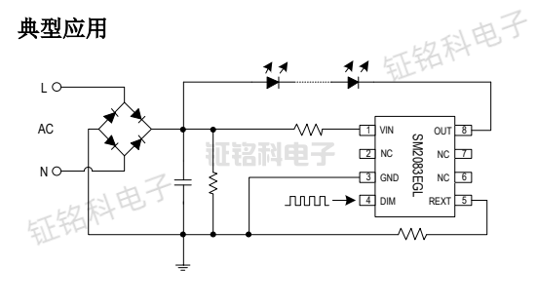
6. 共用PCB板：SM2083EGL芯片可以与LED共用同一块PCB板，这有助于减少电路板空间和成本，使设计更加紧凑和经济。
7. 线路简单、成本低廉：这款芯片的线路设计简单，且成本低廉。这不仅简化了电路设计，还降低了整个LED系统的成本。
8. 封装形式：SM2083EGL采用ESOP8封装形式，这种封装形式具有较好的散热性能和较小的体积，便于集成到各种LED照明产品中。
